**🍀みんなに優しいまちづくり**🍀

学校の授業で

職場の研修で

町内の催しで



**認知症サポーターとは？**

「なにか」特別なことをする人ではありません。認知症サポーター養成講座を受講し、『認知症を

正しく理解する』『認知症の人や家族に対して、地域や職場で温かく見守る』人のことです。



・認知症を正しく理解し、周囲に伝える

・いつもと変わった様子がないか気にかけてみる

・まちなかで困っている人がいたら声をかけてみる

・近隣の認知症の人やその家族に対して、自分なりにできる範囲でお手伝いをする　　など



**高齢者の約４人に１人が認知症の人またはその予備軍であり**

**認知症の人はさらに増加すると言われています**

誰もが「認知症についての正しい知識を持つ」「認知症の方や家族を支える手立てを知る」ことで、安心して暮らせるまちをみんなでつくっていく

『認知症サポーターキャラバン』が全国で展開されています。





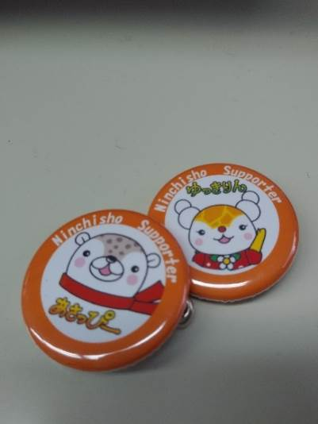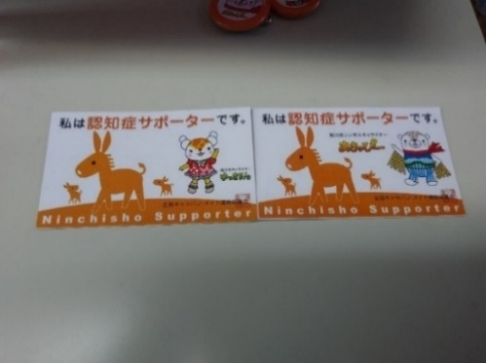**認知症サポーター養成講座とは？**

　講　　師：一定の研修を受けたキャラバンメイト

講座内容：認知症の基礎知識（予防・治療・症状）、

認知症の人や家族の想い、接し方　など

開催形式：１会場にて、９０分の講座を開催します。

受 講 後：『オレンジバッジ』もしくは『オレンジカード』をお渡しします。

こちらからもお申込みできます👇

**講座を開催するには？**

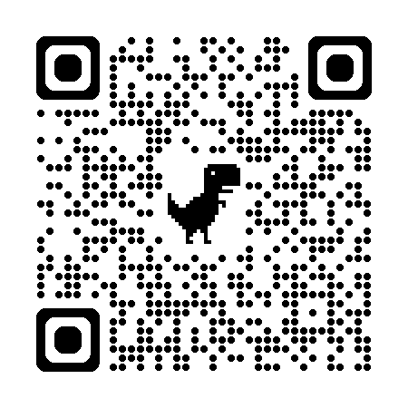❒１０名から申し込みが可能です。※10名以下の場合はご相談ください

❒さまざまな場面で開催は可能です。※地域、職場、学校など

❒会場の確保（費用も含む）は、受講者様にてお願いいたします。

❒開催予定日は、裏面の申込用紙にご記入の上、ＦＡＸ、メール、電話にて、

事務局にお申し込みください。



**【申込み・問い合わせ先】**

認知症サポーター等養成事業事務局

（社会福祉法人　旭川市社会福祉協議会）

旭川市5条通4丁目

旭川市ときわ市民ホール１階

**電　話（０１６６）―９０－１４４９**

**ＦＡＸ（０１６６）―２３－０７４６**

**caravan@asahikawa-shakyo.or.jp**

**認知症サポーター養成数**

全　国…　　１５，３４８，４９６人

旭川市…　　　　　 　　３６，２８６人

Ｒ６年３月末現在

※裏面の申込用紙をご活用ください

（ＦＡＸ可）

　認知症サポーター等養成事業事務局　行

　ＦＡＸ　２３－０７４６

**認知症サポーター養成講座　「受講申込書」**

　　　年　　　月　　　日

|  |  |  |  |  |
| --- | --- | --- | --- | --- |
| 第１希望 | 実施予定日 | 年　　　　月　　　　日（　　　　　） | | |
| 開催時間 | 時　　　　分　～　　　　時　　　　分 | | |
| 実施予定場所 |  | | |
| 第２希望 | 実施予定日 | 年　　　　月　　　　日（　　　　　） | | |
| 開催時間 | 時　　　　分　～　　　　時　　　　分 | | |
| 実施予定場所 |  | | |
| 受講団体 | 名称 |  | 地区 |  |
| 区分 | 住民 ・ 職域 ・ 学校 ・ 行政 ・ その他（　　　　　　） | | |
| 受講者予定数 | 名 | | |
| 担当者 | 氏名 |  | | |
| 住所 |  | | |
| 電話番号 |  | | |
| その他特記事項 | | ※講座の中で聞いてみたいこと、講座を受けようと思った理由など  　要望がありましたらご記入ください。 | | |